**TRƯỜNG ĐẠI HỌC CÔNG NGHỆ ĐÔNG Á**

**KHOA CÔNG NGHỆ THÔNG TIN**



**BÀI TẬP LỚN**

**HỌC PHẦN: XỬ LÝ ẢNH VÀ THỊ GIÁC MÁY TÍNH**

**Đề tài số 11: Xây dựng hệ thống phát hiện và nhận diện đối tượng trong video thời gian thực**

**Giảng viên hướng dẫn: Lương Thị Hồng Lan**

|  |  |  |  |
| --- | --- | --- | --- |
| **TT** | **Mã sinh viên** | **Sinh viên thực hiện** | **Lớp hành chính** |
| **1** | **20211090** | **Phạm Lê Sơn** | **DCCNTT12.10.4** |
| **2** | **20211078** | **Trương Văn Tài** | **DCCNTT12.10.4** |
| **3** | **20210951** | **Vũ Tiến Quân** | **DCCNTT12.10.4** |
| **4** | **20211110** | **Dư Công Hai** | **DCCNTT12.10.4** |
| **5** | **20211104** | **Nguyễn Văn Phượng Vĩ** | **DCCNTT12.10.4** |

**Bắc Ninh, năm 2024**

**TRƯỜNG ĐẠI HỌC CÔNG NGHỆ ĐÔNG Á**

**KHOA CÔNG NGHỆ THÔNG TIN**

**BÀI TẬP LỚN**

**HỌC PHẦN: XỬ LÝ ẢNH VÀ THỊ GIÁC MÁY TÍNH**

**Nhóm: 8**

**Đề tài số 11: Xây dựng hệ thống phát hiện và nhận diện đối tượng trong video thời gian thực**

**Giảng viên hướng dẫn: Lương Thị Hồng Lan**

|  |  |  |  |
| --- | --- | --- | --- |
| **TT** | **Mã sinh viên** | **Sinh viên thực hiện** | **Lớp hành chính** |
| **1** | **20211090** | **Phạm Lê Sơn** | **DCCNTT12.10.4** |
| **2** | **20211078** | **Trương Văn Tài** | **DCCNTT12.10.4** |
| **3** | **20210951** | **Vũ Tiến Quân** | **DCCNTT12.10.4** |
| **4** | **20211110** | **Dư Công Hai** | **DCCNTT12.10.4** |
| **5** | **20211104** | **Nguyễn Văn Phượng Vĩ** | **DCCNTT12.10.4** |

|  |  |
| --- | --- |
|  |  |

**Bắc Ninh, năm 2024**

|  |  |
| --- | --- |
| TRƯỜNG ĐẠI HỌC CÔNG NGHỆ ĐÔNG Á  **KHOA CÔNG NGHỆ THÔNG TIN** | **KỲ THI KẾT THÚC HỌC PHẦN**  **HỌC KỲ 1, NĂM HỌC 2024** – **2025** |

|  |  |
| --- | --- |
| **PHIẾU CHẤM THI BÀI TẬP LỚN KẾT THÚC HỌC PHẦN**  **Mã đề thi: 11**  **Tên học phần: Xử lý ảnh và thị giác máy tính**  **Lớp Tín chỉ: XATGMT.03.K12.04.LH.C04.1_LT** | |
| **Cán bộ chấm thi 1**  *(Ký và ghi rõ họ tên)*  Lương Thị Hồng Lan | **Cán bộ chấm thi 2**  *(Ký và ghi rõ họ tên)* |

| **TT** | **TIÊU CHÍ** | **THANG ĐIỂM** | **Phạm Lê Sơn** | **Trương Văn Tài** | **Vũ Tiến Quân** | **Dư Công Hai** | **Nguyễn Văn Phượng Vĩ** |
| --- | --- | --- | --- | --- | --- | --- | --- |
| 20211090 | 20211078 | 20210951 | 20211110 | 20211104 |
| **1** | **Nội dung báo cáo trên Word đầy đủ** | **3.5** |  |  |  |  |  |
| 1.1 | Có bố cục rõ ràng (mục lục, phần mở đầu, nội dung chính, kết luận). | 0,5 |  |  |  |  |  |
| 1.2 | Nội dung phân tích rõ ràng, logic. | 0,5 |  |  |  |  |  |
| 1.3 | Có dẫn chứng, số liệu minh họa đầy đủ. | 0,5 |  |  |  |  |  |
| 1.4 | Ngôn ngữ và trình bày chuẩn, không lỗi chính tả. | 0,5 |  |  |  |  |  |
| 1.5 | Có trích dẫn tài liệu tham khảo đúng quy cách. | 0,5 |  |  |  |  |  |
| 1.6 | Được trình bày chuyên nghiệp (canh lề, font chữ, khoảng cách dòng hợp lý). | 0,5 |  |  |  |  |  |
| 1.7 | Tài liệu đầy đủ, bám sát yêu cầu của đề bài. | 0,5 |  |  |  |  |  |
| **2** | **Nội dung thuyết trình đầy đủ** | **1.0** |  |  |  |  |  |
| 2.1 | Trình bày tự tin, phát âm rõ ràng, mạch lạc. | 0,5 |  |  |  |  |  |
| 2.2 | Nội dung thuyết trình đúng trọng tâm, không lan man. | 0,5 |  |  |  |  |  |
| **3** | **Slides báo cáo đầy đủ nội dung + Hỏi đáp** | **3.0** |  |  |  |  |  |
| 3.1 | Slides có bố cục rõ ràng (mở đầu, nội dung, kết luận). | 0,5 |  |  |  |  |  |
| 3.2 | Thiết kế slides đẹp, chuyên nghiệp (màu sắc, hình ảnh minh họa). | 0,5 |  |  |  |  |  |
| 3.3 | Nội dung trên slides ngắn gọn, dễ hiểu, súc tích. | 0,5 |  |  |  |  |  |
| 3.4 | Nội dung slides phù hợp với nội dung báo cáo. | 0,5 |  |  |  |  |  |
| 3.5 | Trả lời câu hỏi đầy đủ, chính xác. | 0,5 |  |  |  |  |  |
| 3.6 | Trả lời câu hỏi tự tin, thuyết phục. | 0,5 |  |  |  |  |  |
| **4** | **Code đầy đủ** | **2.5** |  |  |  |  |  |
| 1.1 | Code được trình bày rõ ràng, có chú thích đầy đủ. | 0,5 |  |  |  |  |  |
| 1.2 | Code chạy đúng, không lỗi. | 0,5 |  |  |  |  |  |
| 1.3 | Code tối ưu, không dư thừa. | 0,5 |  |  |  |  |  |
| 1.4 | Đáp ứng đầy đủ các yêu cầu chức năng theo đề bài. | 0,5 |  |  |  |  |  |
| 1.5 | Có tính sáng tạo hoặc cải thiện so với yêu cầu. | 0,5 |  |  |  |  |  |
| **TỔNG ĐIỂM BẰNG SỐ:** | | **10** |  |  |  |  |  |
| **TỔNG ĐIỂM BẰNG CHỮ:** | | *Mười tròn* |  |  |  |  |  |

**MỤC LỤC**

DANH MỤC HÌNH ẢNH 1

LỜI MỞ ĐẦU 2

PHÂN CHIA CÔNG VIỆC 3

CHƯƠNG I: CƠ SỞ LÝ THUYẾT 4

1.1. Nhận dạng đối tượng trong video 4

1.1.1. Thế nào là nhận dạng 4

1.1.2. Nhận dạng đối tượng trong video thời gian thực 4

1.1.3. Ứng dụng của nhận dạng đối tượng 4

1.2. Các kĩ thuật sử dụng trong bài toán nhận dạng 7

1.2.1 Phát hiện đối tượng sử dụng HOG (Histogram of Oriented Gradients) 7

1.2.2 Mạng nơ-ron tích chập (Convolutional Neural Network - CNN) 8

1.2.3 Phát hiện đối tượng dựa trên SSD (Single Shot Multibox Detector) 9

1.2.4 Kỹ thuật phân tầng dựa trên Faster R-CNN 10

1.3 NNLT và các thư viện sử dụng 12

1.3.1 Ngôn ngữ lập trình Python 12

1.3.2 Các framework, thư viện sử dụng 13

CHƯƠNG II: XÂY DỰNG HỆ THỐNG NHẬN DIỆN ĐỐI TƯỢNG TRONG VIDEO THỜI GIAN THỰC 17

2.1. Bài toán nhận diện đối tượng trong video thời gian thực 17

2.1.1. Mô tả bài toán 17

2.1.2. Thách thức của bài toán 17

2.2. Xây dựng hệ thống 18

2.2.1. Tổng quan về kỹ thuật phát hiện đối tượng 18

2.2.2 Xử lý video trong thời gian thực 19

2.2.2.1. Các bước tiền xử lý video 19

2.2.2.2. Tích hợp mô hình phát hiện đối tượng: 21

2.2.3. Mô hình phát hiện và nhận diện đối tượng 22

2.2.3.1. Cách xây dựng pipeline xử lý video với YOLO 22

2.2.4. Đánh giá kỹ thuật 26

2.2.4.1. Các tiêu chí đánh giá (FPS, độ chính xác, độ nhạy) 26

2.2.4.2. So sánh các thuật toán phát hiện 27

CHƯƠNG III: KẾT QUẢ THỰC NGHIỆM 29

3.1. Dữ liệu 29

3.2. Độ đo đánh giá 31

3.3. Kết quả thực nghiệm 34

CHƯƠNG IV: KẾT LUẬN 37

4.1 Các nội dung đã đạt được 37

4.1.1. Đầy đủ các chức năng cơ bản cho ứng dụng nhận diện 37

4.1.2. Tính linh hoạt thông qua cấu hình 37

4.1.3. Khả năng mở rộng 38

4.1.4. Kiểm soát lỗi 38

4.1.5. Giao diện trực quan 38

4.2 Dự kiến phát triển thêm 38

TÀI LIỆU THAM KHẢO 40

# DANH MỤC HÌNH ẢNH

|  |  |  |
| --- | --- | --- |
| Hình | Tên | Trang |
| 1 | Ứng dụng nhận dạng an ninh và giám sát | 5 |
| 2 | Ứng dụng nhận dạng giao thông | 5 |
| 3 | Ứng dụng nhận dạng cônng nghiệp | 6 |
| 4 | Ứng dụng nhận dạng y tế | 6 |
| 5 | Kĩ thuật HOG | 7 |
| 6 | Sơ đồ kiến trúc mạng nơ-ron | 8 |
| 7 | Sơ đồ kiến trúc mạng SSD | 9 |
| 8 | Mô hình Faster R-CNN | 11 |
| 9 | Ảnh CoCo Dataset | 30 |
| 10 | Ảnh video giao thông | 31 |
| 11 | Ảnh chụp màn hình kết quả | 35 |
| 12 | Ảnh chụp màn hình kết quả | 36 |
| 13 | Ảnh chụp màn hình kết quả | 36 |

# LỜI MỞ ĐẦU

Trong thời đại công nghệ số hiện nay, việc ứng dụng các giải pháp thông minh vào đời sống ngày càng trở nên phổ biến và đóng vai trò quan trọng trong nhiều lĩnh vực như giao thông, an ninh, y tế, và thương mại. Một trong những lĩnh vực phát triển mạnh mẽ là thị giác máy tính (Computer Vision), đặc biệt là các ứng dụng nhận diện và phát hiện đối tượng trong thời gian thực. Với sự hỗ trợ của các thuật toán học sâu (Deep Learning), các bài toán về nhận diện đối tượng không chỉ đạt được độ chính xác cao mà còn đảm bảo tốc độ xử lý đáp ứng nhu cầu thời gian thực.

Trong bối cảnh đó, bài toán nhận diện đối tượng trong video thời gian thực được đặt ra như một giải pháp tiềm năng để cải thiện hiệu quả của các hệ thống tự động, từ giám sát giao thông, quản lý an ninh cho đến hỗ trợ các hệ thống robot tự hành. Đây là một bài toán phức tạp, đòi hỏi sự tích hợp của nhiều kỹ thuật hiện đại, từ việc phát hiện đối tượng, nhận diện, theo dõi cho đến xử lý video tốc độ cao.

Báo cáo này được thực hiện nhằm nghiên cứu, xây dựng và triển khai một hệ thống nhận diện đối tượng trong video thời gian thực dựa trên các phương pháp học sâu hiện đại như YOLO, SSD, Faster R-CNN, kết hợp với kỹ thuật xử lý video để đạt hiệu năng tối ưu. Nội dung báo cáo bao gồm các cơ sở lý thuyết, mô hình đề xuất, và kết quả thực nghiệm nhằm đánh giá tính khả thi của hệ thống trong các ứng dụng thực tế.

Chúng em hy vọng rằng báo cáo này không chỉ cung cấp cái nhìn tổng quan về bài toán nhận diện đối tượng trong video thời gian thực mà còn là một tài liệu tham khảo hữu ích cho các nghiên cứu và phát triển hệ thống thị giác máy tính trong tương lai.

# PHÂN CHIA CÔNG VIỆC

|  |  |  |  |
| --- | --- | --- | --- |
| STT | Người làm | Công việc | Code chức năng |
| 1 | Trương Văn Tài | Chương 4 | Models |
| 2 | Phạm Lê Sơn | Chương 3 | Core, giao diện |
| 3 | Vũ Tiến Quân | Chương 1: 1.2, chương 2: 2.1 | utils: video stream |
| 4 | Dư Công Hai | Chương 1: 1.3 | Giao diện |
| 5 | Nguyễn Văn Phượng Vĩ | Chương 1: 1.1, chương 2: 2.2 | utils:Visualizer |

# CHƯƠNG I: CƠ SỞ LÝ THUYẾT

## 1.1. Nhận dạng đối tượng trong video

### 1.1.1. Thế nào là nhận dạng

Nhận dạng đối tượng là quá trình xác định và phân loại các đối tượng cụ thể trong ảnh hoặc video. Trong video, nhận dạng đối tượng kết hợp các bước:

Phát hiện đối tượng: Xác định vị trí của đối tượng trong khung hình.

Phân loại đối tượng: Gán nhãn cho đối tượng được phát hiện (ví dụ: người, xe, động vật).

Theo dõi đối tượng: Duy trì nhận dạng đối tượng qua các khung hình để xác định chuyển động và mối quan hệ.

### 1.1.2. Nhận dạng đối tượng trong video thời gian thực

Đây là một bài toán phức tạp hơn vì yêu cầu xử lý nhanh để phù hợp với tốc độ video. Ngoài phát hiện và nhận dạng, hệ thống phải giải quyết các vấn đề như:

* Xử lý khung hình liên tục: Đảm bảo tốc độ xử lý cao để không bỏ lỡ đối tượng.
* Giảm nhiễu: Khắc phục vấn đề nhòe hình hoặc rung camera.
* Cập nhật theo thời gian thực: Tương tác với dữ liệu liên tục đến từ camera hoặc nguồn video trực tiếp.

### 1.1.3. Ứng dụng của nhận dạng đối tượng

Có rất nhiều ứng dụng nhận dạng điển hình như:

* An ninh và giám sát
* Phát hiện khuôn mặt: Hệ thống nhận diện người ra vào trong khu vực bảo mật (như sân bay, ngân hàng).
* Nhận diện hành vi bất thường: Phát hiện hành động nguy hiểm như đánh nhau, chạy, hoặc mang vũ khí.

Ví dụ:

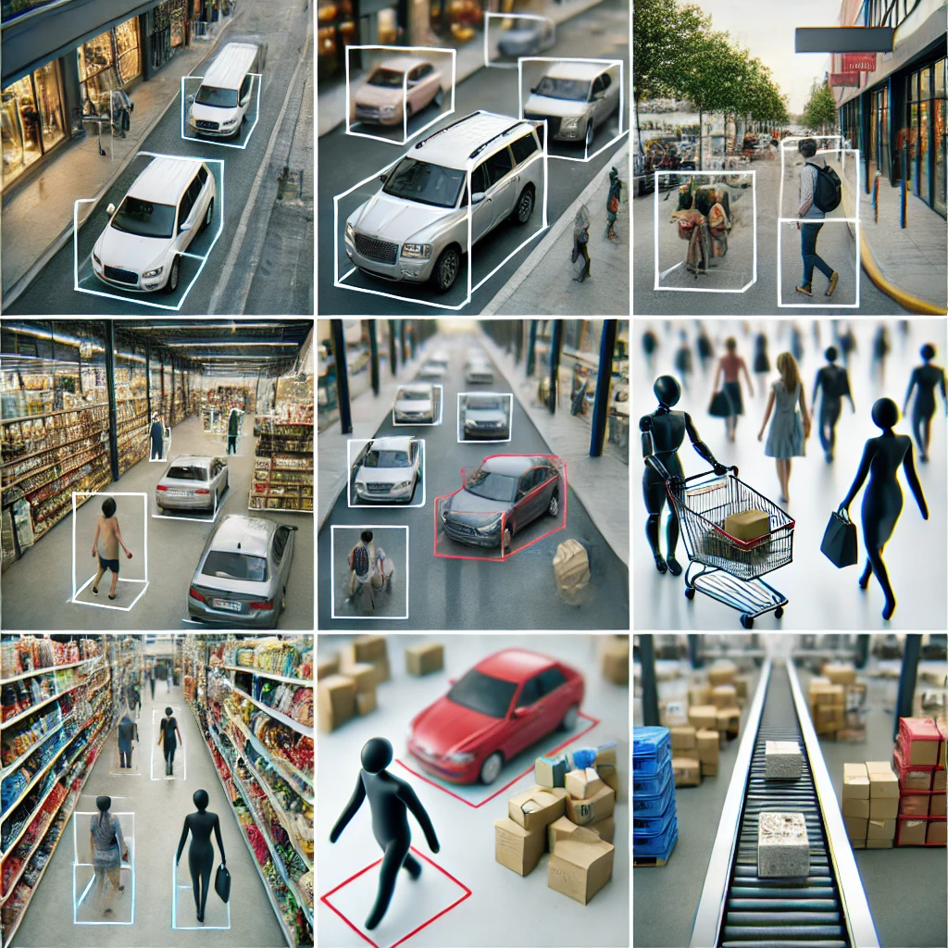

*Hình 1: Ứng dụng nhận dạng an ninh và giám sát*

- Giao thông:

* Đếm xe và quản lý luồng giao thông: Giám sát và thống kê số lượng xe trên đường để điều chỉnh đèn tín hiệu giao thông.
* Nhận diện biển số xe: Ghi nhận thông tin vi phạm giao thông như vượt đèn đỏ, chạy quá tốc độ.
* Theo dõi phương tiện: Giúp truy vết phương tiện trong các vụ tai nạn hoặc hành vi vi phạm.
* Phân tích ùn tắc giao thông qua video từ camera đường phố.

Ví dụ:

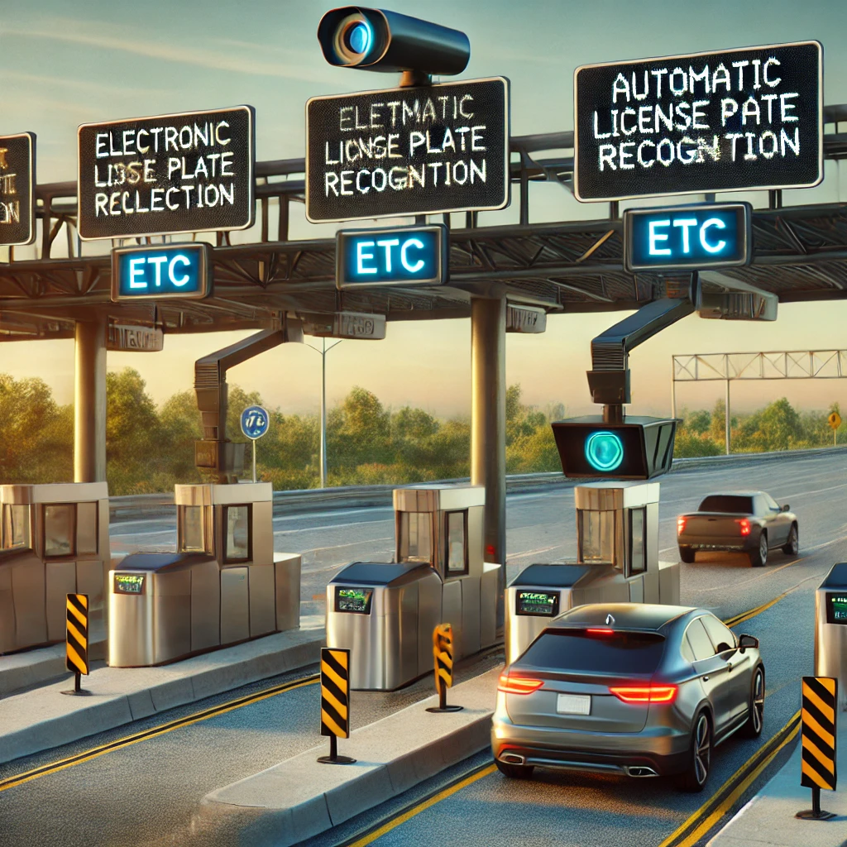

*Hình 2: Ứng dụng nhận dạng giao thông*

* Hệ thống thu phí tự động (ETC) sử dụng nhận diện biển số.

- Công nghiệp:

* Giám sát sản xuất: Theo dõi dây chuyền sản xuất để phát hiện lỗi hoặc sai sót tự động.
* Kiểm tra chất lượng sản phẩm: Nhận diện các sản phẩm bị lỗi dựa trên video hoặc ảnh.

Ví dụ:

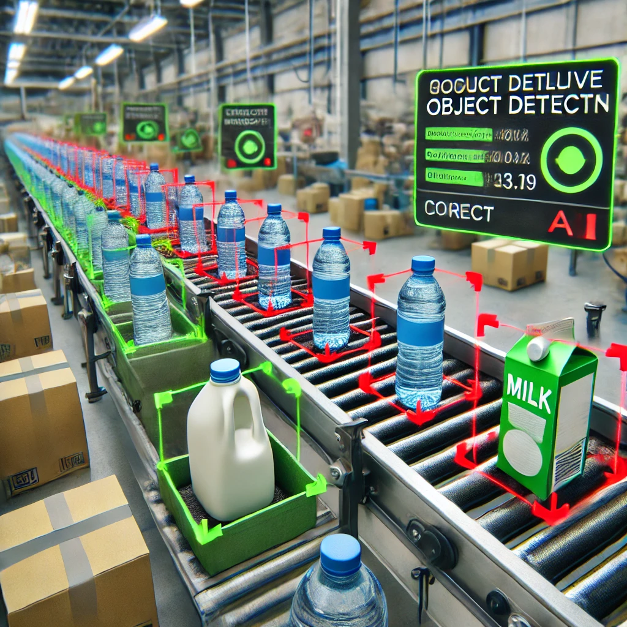

*Hình 3: Ứng dụng nhận dạng cônng nghiệp*

* Phát hiện lỗi trong các sản phẩm như chai nước, hộp sữa trên dây chuyền sản xuất.

- Y tế:

* Giám sát bệnh nhân: Phát hiện hành động bất thường như té ngã trong bệnh viện hoặc nhà dưỡng lão.
* Phân tích hành vi: Theo dõi hành động bệnh nhân trong các liệu pháp tâm lý.

Ví dụ:

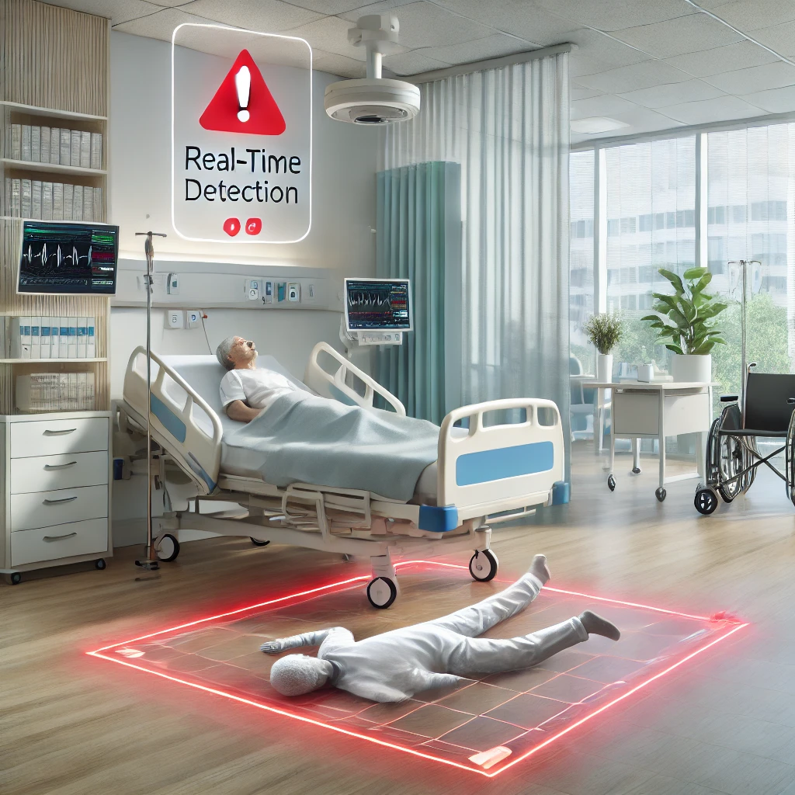

*Hình 4: Ứng dụng nhận dạng y tế*

* Camera theo dõi bệnh nhân già yếu, tự động báo động nếu phát hiện ngã.

## 1.2. Các kĩ thuật sử dụng trong bài toán nhận dạng

### 1.2.1 Phát hiện đối tượng sử dụng HOG (Histogram of Oriented Gradients)

- Tư tưởng kĩ thuật: HOG là một phương pháp trích xuất đặc trưng từ ảnh dựa trên hướng của gradient. Phương pháp này chia ảnh thành các vùng nhỏ (cells), tính gradient của mỗi vùng, và tạo histogram của các hướng gradient trong vùng đó. Sau khi trích xuất đặc trưng, HOG thường được kết hợp với SVM (Support Vector Machine) để phát hiện đối tượng, chẳng hạn như người đi bộ hoặc xe cộ.

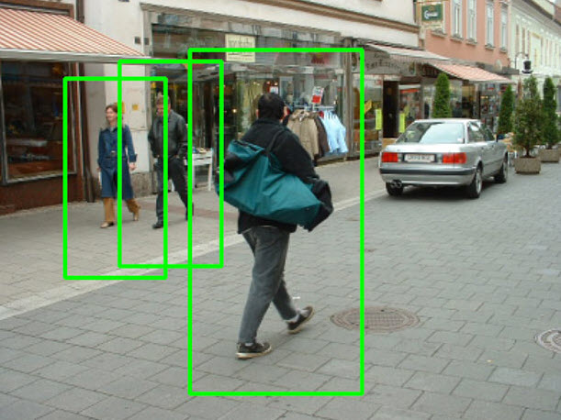

*Hình 5: Kĩ thuật HOG*

- Ưu điểm:

* Đơn giản và hiệu quả: HOG rất hiệu quả cho các đối tượng có hình dạng và cấu trúc rõ ràng, chẳng hạn như người đi bộ.
* Không phụ thuộc vào dữ liệu lớn: Không yêu cầu nhiều dữ liệu huấn luyện như các phương pháp học sâu.
* Khả năng giải thích: Các đặc trưng gradient và histogram dễ hiểu, giúp chẩn đoán lỗi hoặc cải thiện mô hình.

- Nhược điểm:

* Không linh hoạt: HOG không hoạt động tốt với các đối tượng có hình dạng, kích thước hoặc tư thế thay đổi.
* Hiệu suất thấp: Tốc độ xử lý chậm khi áp dụng cho video thời gian thực, đặc biệt khi cần quét nhiều vùng ảnh (sliding window).
* Phụ thuộc vào đặc trưng thủ công: Việc trích xuất đặc trưng yêu cầu xây dựng thủ công, khó mở rộng cho các bài toán phức tạp.

### Mạng nơ-ron tích chập (Convolutional Neural Network - CNN)

- Tư tưởng kĩ thuật: CNN là một mạng nơ-ron sâu được thiết kế để trích xuất và phân loại đặc trưng từ dữ liệu ảnh. CNN hoạt động dựa trên việc sử dụng các lớp tích chập (convolutional layers) để phát hiện các đặc trưng như cạnh, góc, hoặc kết cấu. Kết hợp với các lớp pooling để giảm kích thước dữ liệu nhưng vẫn giữ thông tin quan trọng. Đầu ra của CNN được kết nối với các lớp fully connected, giúp dự đoán đối tượng trong ảnh. CNN thường được áp dụng để nhận diện khuôn mặt, phân loại ảnh, hoặc phát hiện vật thể.

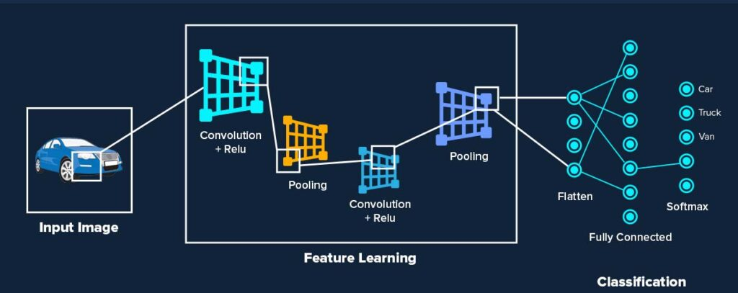

*Hình 6: Sơ đồ kiến trúc mạng nơ-ron*

- Ưu điểm:

* Tự động trích xuất đặc trưng: Không cần xây dựng thủ công, mạng CNN tự động học từ dữ liệu.
* Hiệu quả cao: Hiệu suất vượt trội trong việc nhận diện các đối tượng phức tạp, bất kể hình dạng, kích thước, hoặc tư thế.
* Mở rộng dễ dàng: Có thể áp dụng cho nhiều loại dữ liệu (ảnh màu, ảnh xám, video).
* Khả năng tổng quát: CNN có khả năng tổng quát hóa cao nếu được huấn luyện trên dữ liệu lớn và đa dạng.

- Nhược điểm:

* Yêu cầu tài nguyên lớn: Đòi hỏi GPU mạnh để huấn luyện và triển khai trong thời gian thực.
* Cần dữ liệu lớn: Hiệu quả giảm nếu không có đủ dữ liệu hoặc dữ liệu không đa dạng.
* Khó giải thích: Các đặc trưng trích xuất từ CNN khó phân tích hoặc điều chỉnh so với các phương pháp truyền thống.

### Phát hiện đối tượng dựa trên SSD (Single Shot Multibox Detector)

- Tư tưởng kĩ thuật: SSD là một phương pháp phát hiện đối tượng kết hợp mạng CNN với nhiều feature maps ở các kích thước khác nhau. Các feature maps này giúp phát hiện đối tượng ở cả kích thước lớn và nhỏ. SSD thực hiện việc dự đoán bounding box và nhãn đối tượng trực tiếp trên các feature maps mà không cần qua bước đề xuất vùng (region proposal) như Faster R-CNN. Phương pháp này được sử dụng phổ biến trong nhận diện đối tượng trên thiết bị di động và các ứng dụng có yêu cầu tốc độ cao.

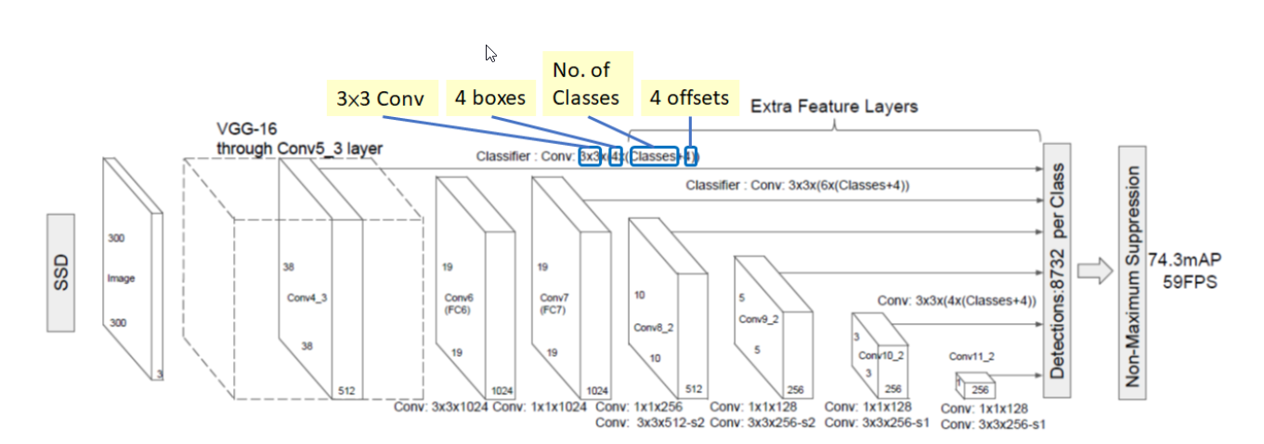

*Hình 7: Sơ đồ kiến trúc mạng SSD*

- Ưu điểm:

* Tốc độ nhanh: YOLO rất phù hợp cho ứng dụng thời gian thực, có thể xử lý 30-60 khung hình/giây.
* Nhận diện đa đối tượng: Có khả năng phát hiện nhiều đối tượng trong cùng một khung hình.
* Hợp nhất quy trình: YOLO xử lý toàn bộ ảnh trong một bước, giảm thiểu các bước trung gian.

- Nhược điểm:

* Hiệu suất kém với đối tượng nhỏ: Các đối tượng nhỏ hoặc chồng lấn thường bị bỏ qua.
* Độ chính xác không cao: So với Faster R-CNN hoặc SSD, YOLO có thể cho kết quả kém chính xác hơn, đặc biệt với các đối tượng phức tạp.
* Khả năng khái quát hạn chế: Dễ bị giảm hiệu quả trên các dữ liệu mới không giống dữ liệu huấn luyện.

### Kỹ thuật phân tầng dựa trên Faster R-CNN

- Tư tưởng kĩ thuật: Faster R-CNN là một phương pháp phát hiện đối tượng gồm hai giai đoạn chính:

* Region Proposal Network (RPN): Tìm các vùng có khả năng chứa đối tượng trong ảnh đầu vào.
* Object Detection Network: Xử lý các vùng đề xuất từ RPN để xác định nhãn và tinh chỉnh bounding box của đối tượng.
* Faster R-CNN kết hợp một mạng CNN dùng chung cho cả hai giai đoạn, giúp giảm thời gian xử lý so với các phương pháp trước đó như R-CNN và Fast R-CNN. Phương pháp này được ứng dụng trong nhận diện khuôn mặt, phân tích ảnh vệ tinh, và các bài toán nhận diện phức tạp.

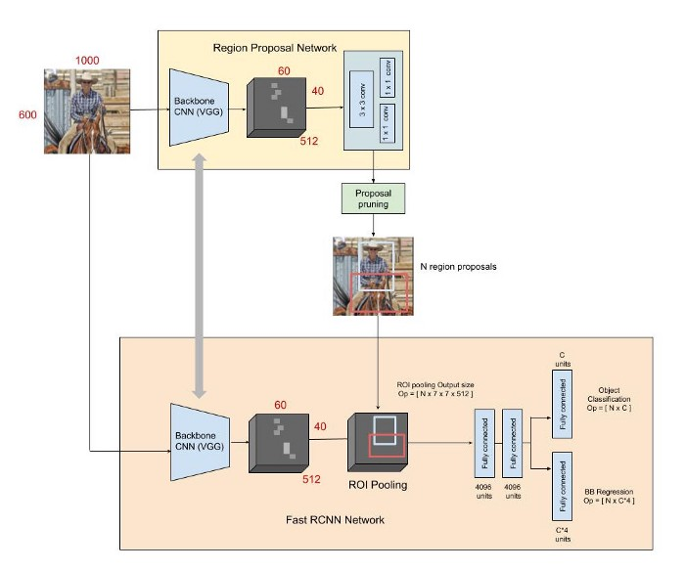

*Hình 8: Mô hình Faster R-CNN*

- Ưu điểm:

* Độ chính xác cao: Faster R-CNN là một trong những kỹ thuật tốt nhất cho bài toán phát hiện đối tượng, đặc biệt với các đối tượng nhỏ và phức tạp.
* Kết hợp hiệu quả giữa RPN và CNN: Region Proposal Network (RPN) giúp giảm số lượng vùng cần phân tích, tăng tốc độ và hiệu quả.
* Linh hoạt: Có thể mở rộng và điều chỉnh dễ dàng cho các bài toán khác như segmentation hoặc pose estimation.

- Nhược điểm:

* Tốc độ chậm: Không phù hợp với thời gian thực, đặc biệt khi xử lý video hoặc ảnh có độ phân giải cao.
* Yêu cầu tài nguyên lớn: Cần GPU mạnh và thời gian huấn luyện dài.
* Cấu trúc phức tạp: Khó triển khai và tối ưu hơn so với YOLO hoặc SSD.

## 1.3 NNLT và các thư viện sử dụng

### 1.3.1 Ngôn ngữ lập trình Python

- Python là một ngôn ngữ lập trình bậc cao, đa năng và mã nguồn mở. Python nổi bật với cú pháp đơn giản, dễ đọc và dễ sử dụng, giúp lập trình viên tập trung vào việc giải quyết vấn đề thay vì phải lo lắng về cú pháp phức tạp. Ngôn ngữ này phù hợp cho cả người mới học và các chuyên gia lập trình.

Python được sáng lập bởi Guido van Rossum vào năm 1989 tại Trung tâm nghiên cứu CWI (Centrum Wiskunde & Informatica) ở Amsterdam, Hà Lan. Ngôn ngữ này chính thức được phát hành lần đầu tiên vào năm 1991.

- Python hỗ trợ lập trình theo nhiều phong cách:

* Lập trình thủ tục (procedural programming).
* Lập trình hướng đối tượng (object-oriented programming).
* Lập trình hàm (functional programming).

- Python được sử dụng trong nhiều lĩnh vực:

* Phát triển web: Django, Flask.
* Khoa học dữ liệu và phân tích dữ liệu**: NumPy, Pandas, Matplotlib.
* Trí tuệ nhân tạo và học máy**: TensorFlow, PyTorch.
* Tự động hóa: Tự động hóa tác vụ qua các script.
* Ứng dụng nhúng: Raspberry Pi.

- Lịch sử phát triển của Python

* 1989: Guido van Rossum bắt đầu phát triển Python như một dự án cá nhân.
* 1991: Phiên bản Python 0.9.0 được phát hành, với các tính năng như xử lý lỗi, hàm, và kiểu dữ liệu như list, dict.
* 2000: Python 2.0 ra mắt, bổ sung nhiều tính năng như garbage collection (thu gom rác tự động).
* 2008: Python 3.0 ra đời, đánh dấu một sự cải tiến lớn, nhưng không tương thích ngược với Python 2.
* Hiện tại: Python là một trong những ngôn ngữ phổ biến nhất, với cộng đồng lớn mạnh và được cập nhật liên tục.

Python đã trở thành một trong những ngôn ngữ lập trình phổ biến nhất thế giới, được sử dụng rộng rãi trong giáo dục, nghiên cứu và công nghiệp.

### 1.3.2 Các framework, thư viện sử dụng

- **OpenCV**:

* OpenCV là một thư viện mã nguồn mở hàng đầu cho xử lý hình ảnh và video trong lĩnh vực Computer Vision. Được phát triển bởi Intel vào năm 1999, OpenCV đã trở thành công cụ chính trong nhiều dự án nghiên cứu và ứng dụng thực tế. Với khả năng hỗ trợ đa nền tảng (Windows, Linux, macOS, iOS, Android), OpenCV cung cấp giao diện chính bằng C++, đồng thời có bindings mạnh mẽ cho Python thông qua cv2. OpenCV được tối ưu hóa cho các ứng dụng thời gian thực, hỗ trợ cả xử lý CPU lẫn GPU.
* OpenCV cung cấp một loạt các tính năng mạnh mẽ để xử lý ảnh cơ bản đến các thuật toán phức tạp hơn trong thị giác máy tính. Trong xử lý ảnh, thư viện hỗ trợ các tác vụ như làm mịn ảnh bằng Gaussian Blur, phát hiện cạnh bằng thuật toán Canny, và phân tích histogram để điều chỉnh độ sáng và độ tương phản. Ngoài ra, các phép biến đổi hình học như xoay, cắt, hoặc thay đổi kích thước hình ảnh cũng được thực hiện một cách hiệu quả. Trong xử lý video, OpenCV có khả năng đọc và ghi video từ nhiều nguồn khác nhau, từ camera, file video, đến các luồng trực tuyến. Thư viện cho phép xử lý từng khung hình với tốc độ cao, đồng thời hỗ trợ chuyển đổi định dạng và không gian màu để phù hợp với các yêu cầu cụ thể.
* Thư viện này có thể tích hợp tốt với các framework học sâu như TensorFlow, PyTorch, hoặc Keras, mở rộng khả năng của nó trong các bài toán AI phức tạp. Hơn nữa, sự phong phú của các thuật toán được tích hợp sẵn giúp giảm đáng kể thời gian phát triển
* OpenCV vẫn tồn tại một số hạn chế. Thứ nhất, việc làm quen với thư viện này có thể gặp khó khăn đối với người mới bắt đầu, đặc biệt là khi xử lý các bài toán phức tạp đòi hỏi kiến thức nền tảng về toán học, như đại số tuyến tính và xử lý ma trận. Ngoài ra, OpenCV tích hợp được với các framework học sâu, nhưng không phải là thư viện lý tưởng cho các mô hình deep learning. OpenCV chỉ thực sự hiệu quả trong việc triển khai hoặc hỗ trợ các mô hình đã được huấn luyện, thay vì phát triển hoặc tinh chỉnh các mạng nơ ron phức tạp.

- **PyTorch**

* PyTorch**:** là một framework mã nguồn mở được phát triển bởi Meta Ai, trước đó là Facebook’s AI Research (FAIR) Group, ra mắt vào năm 2016. PyTorch được thiết kế theo một phương thức có tên gọi dynamic computational graph (đồ thị tính toán động), các phép toán và kết quả được tính toán theo thời gian thực. Với tính năng này, PyTorch cực kỳ thuận tiện trong các công việc nghiên cứu, dễ dàng thử nghiệm với các mô hình học sâu phức tạp.

Các công cụ phát hiện đối tượng: PyTorch cung cấp các công cụ mạnh mẽ để thực hiện các nhiệm vụ nhận diện đối tượng, đặc biệt là trong các ứng dụng thị giác máy tính phức tạp như phát hiện vật thể, phân đoạn hình ảnh và nhận diện khuôn mặt:

* YOLO Implementation: PyTorch hỗ trợ triển khai mô hình YOLO (You Only Look Once), một trong những mô hình nổi tiếng và hiệu quả trong phát hiện đối tượng thời gian thực. YOLO có thể nhận diện nhiều đối tượng trong một bức ảnh với độ chính xác và tốc độ cao.
* Faster R-CNN: PyTorch cũng hỗ trợ mô hình Faster R-CNN, một trong những thuật toán phát hiện đối tượng tiên tiến. Faster R-CNN sử dụng Region Proposal Networks (RPN) để đề xuất các khu vực có thể chứa đối tượng và sau đó sử dụng một CNN để phân loại các đối tượng.
* Custom Model Development: PyTorch cho phép người dùng xây dựng mô hình phát hiện đối tượng tùy chỉnh bằng cách tận dụng các lớp cơ bản có sẵn trong thư viện và sử dụng chúng để xây dựng các mạng nơ-ron phức tạp theo yêu cầu cụ thể của bài toán.
* Transfer Learning: Một trong những điểm mạnh của PyTorch là khả năng sử dụng transfer learning (học chuyển giao). Người dùng có thể tải các mô hình đã được huấn luyện trước từ PyTorch’s model zoo và tiếp tục huấn luyện trên bộ dữ liệu riêng biệt, giúp tiết kiệm thời gian huấn luyện và cải thiện độ chính xác cho các mô hình nhận diện đối tượng.

**- PyQt6:** Là một công cụ lập trình giao diện người dùng (GUI) cho Python. Được xây dựng dựa trên thư viện Qt, cho phép tạo các ứng dụng giao diện đẹp mắt và chuyên nghiệp.

* Phù hợp với nhiều nền tảng khác nhau (Windows, macOS, Linux).
* Ưu điểm:Đa nền tảng: Chạy được trên nhiều hệ điều hành.
* Giao diện đẹp: Tạo ra các giao diện phức tạp và tùy biến cao.
* Hiệu năng tốt: Xử lý tốt các ứng dụng đồ họa phức tạp.
* Cộng đồng lớn: Dễ tìm tài liệu, hỗ trợ.
* Tích hợp tốt: Kết hợp dễ dàng với các thư viện Python khác.
* Miễn phí và mã nguồn mở: Sử dụng được trong các dự án thương mại.
* Nhược điểm: Độ phức tạp: Đường cong học tập khá dốc.
* Kích thước ứng dụng: Thường lớn hơn các thư viện GUI khác của Python.
* Cập nhật phiên bản: Có thể yêu cầu thay đổi mã nguồn.
* Phụ thuộc vào Qt: Sự phát triển của PySide6 phụ thuộc vào Qt.

**- Pillow**

* Khái niệm: Pillow, phiên bản mở rộng của thư viện Python Imaging Library (PIL), là một thư viện mã nguồn mở mạnh mẽ được sử dụng để xử lý hình ảnh trong Python. PIL ban đầu được phát triển để cung cấp các công cụ cơ bản cho xử lý hình ảnh, nhưng do không được duy trì nữa, Pillow đã ra đời nhằm thay thế và cải tiến. Với sự hỗ trợ liên tục từ cộng đồng, Pillow không chỉ giữ lại tất cả các tính năng của PIL mà còn bổ sung nhiều cải tiến mới về hiệu suất, tính năng và hỗ trợ định dạng hình ảnh hiện đại.
* Pillow là một thư viện lý tưởng để xử lý hình ảnh trong các ứng dụng học máy, thị giác máy tính, hoặc bất kỳ ứng dụng nào cần làm việc với ảnh. Nó cung cấp các công cụ mạnh mẽ để đọc, viết, chỉnh sửa và phân tích hình ảnh. Điều này làm cho Pillow trở thành một phần không thể thiếu trong các dự án về xử lý dữ liệu hình ảnh.
* Ưu điểm: Dễ Học và Sử Dụng, Hiệu Suất Tốt, Pillow hoạt động tốt trên hầu hết các nền tảng và có thể được tích hợp với nhiều thư viện khác trong Python như NumPy, Matplotlib, hoặc các framework học máy như TensorFlow và PyTorch. Với khả năng làm việc với nhiều định dạng hình ảnh khác nhau, Pillow là một công cụ đa năng trong xử lý hình ảnh.

**- NumPy và SciPy**

* Khái niệm**:**Là thư viện cơ bản cho tính toán khoa học trong Python, cung cấp các mảng đa chiều và các hàm toán học để thao tác trên các mảng này.
* SciPy: Xây dựng trên nền tảng của NumPy, SciPy cung cấp các thuật toán khoa học và kỹ thuật nâng cao, bao gồm tối ưu hóa, tích hợp số, xử lý hình ảnh, v.v.
* Ưu điểm**:** Hiệu suất cao: NumPy và SciPy được viết bằng C, vì vậy chúng rất nhanh. + Cộng đồng lớn: Cả hai thư viện đều có cộng đồng người dùng lớn và nhiều tài liệu hỗ trợ.
* Nhược điểm**:** Góc nhìn thấp cấp: Để thực hiện các tác vụ phức tạp, bạn cần viết nhiều mã hơn so với các thư viện cấp cao như Pandas.

- **Ultralytics**:

* Khái niệm**:** Ultralytics là thư viện mã nguồn mở hỗ trợ phát triển và triển khai các mô hình học sâu, đặc biệt tập trung vào các ứng dụng thị giác máy tính như YOLO . Đây là một công cụ mạnh mẽ giúp đơn giản hóa quy trình huấn luyện, kiểm thử và triển khai mô hình.
* Ưu điểm**:** Tích hợp mạnh mẽ**:** Hỗ trợ nhiều phiên bản YOLO (YOLOv3, YOLOv4, YOLOv5, YOLOv8) cùng với khả năng tùy chỉnh cao.
* Dễ sử dụng**:** Giao diện đơn giản với nhiều ví dụ minh họa và tích hợp các tính năng hữu ích như tự động xử lý dữ liệu và theo dõi tiến trình huấn luyện.
* Hiệu năng cao**:** Được tối ưu hóa để đạt hiệu suất tốt nhất trên GPU, hỗ trợ đa nền tảng (Windows, Linux).
* Nhược điểm**:** Phụ thuộc vào môi trường**:** Hiệu năng phụ thuộc vào cấu hình phần cứng, đặc biệt là GPU.
* Hạn chế tập trung**:** Mặc dù mạnh trong lĩnh vực thị giác máy tính, thư viện không phù hợp với các ứng dụng học sâu không liên quan đến hình ảnh.

# CHƯƠNG II: XÂY DỰNG HỆ THỐNG NHẬN DIỆN ĐỐI TƯỢNG TRONG VIDEO THỜI GIAN THỰC

## 2.1. Bài toán nhận diện đối tượng trong video thời gian thực

Bài toán nhận diện đối tượng trong video thời gian thực là một trong những bài toán trọng tâm trong lĩnh vực thị giác máy tính (Computer Vision). Mục tiêu của bài toán là tự động phát hiện và nhận diện các đối tượng xuất hiện trong luồng video, sau đó cung cấp kết quả nhận diện dưới dạng trực quan (bounding box, nhãn đối tượng) trên từng khung hình hoặc dưới dạng dữ liệu để sử dụng trong các ứng dụng cụ thể.

### 2.1.1. Mô tả bài toán

Bài toán nhận diện đối tượng trong video thời gian thực đòi hỏi hệ thống có khả năng:

- Phát hiện các đối tượng trong từng khung hình của video:

* Hệ thống cần xác định vị trí (bounding boxes) của các đối tượng trong từng khung hình video đầu vào.
* Xác định nhãn (class label) cho từng đối tượng được phát hiện, ví dụ: ô tô, xe máy, người đi bộ,…

- Xử lý video theo thời gian thực:

* Đảm bảo tốc độ xử lý nhanh để đáp ứng yêu cầu thời gian thực (real-time), thường ở mức 24-30 khung hình mỗi giây (FPS).
* Hệ thống phải tối ưu hiệu năng để đảm bảo hoạt động liên tục với độ trễ thấp.

- Cung cấp đầu ra dưới dạng trực quan hoặc dữ liệu:

* Hiển thị kết quả nhận diện đối tượng trực tiếp trên video.
* Cung cấp dữ liệu về vị trí và nhãn đối tượng để sử dụng trong các ứng dụng như giám sát an ninh, quản lý giao thông, hoặc phân tích hành vi.

### 2.1.2. Thách thức của bài toán

Việc xây dựng hệ thống nhận diện đối tượng trong video thời gian thực đối mặt với nhiều thách thức từ cả mặt kỹ thuật lẫn tính ứng dụng thực tế:

- Thách thức về thị giác máy tính:

* Các đối tượng trong video có thể có sự khác biệt lớn về kích thước, màu sắc, hình dạng, hoặc bị che khuất (occlusion).
* Môi trường video có thể thay đổi ánh sáng, góc quay, hoặc chuyển động nhanh, gây khó khăn trong việc phát hiện chính xác.

Thách thức về tốc độ và hiệu năng:

* Đáp ứng thời gian thực đòi hỏi hệ thống phải đạt được tốc độ xử lý cao mà không làm giảm chất lượng nhận diện.
* Đối với các video độ phân giải cao hoặc chứa nhiều đối tượng, hệ thống cần được tối ưu hóa để đảm bảo tốc độ.

Tích hợp giữa các lĩnh vực:

* Bài toán yêu cầu tích hợp các phương pháp thị giác máy tính (phát hiện và nhận diện đối tượng) với kỹ thuật xử lý video hiệu quả để đạt được hiệu năng thời gian thực.
* Đòi hỏi kiến thức sâu rộng về cả phần cứng (GPU, FPGA) và phần mềm để tối ưu hóa hệ thống.

## 2.2. Xây dựng hệ thống

### 2.2.1. Tổng quan về kỹ thuật phát hiện đối tượng

**2.2.1.1. Phương pháp học sâu: YOLO**

Sự phát triển của học sâu (Deep Learning) và các kiến trúc mạng nơ-ron tích chập (Convolutional Neural Networks - CNN) đã mang lại những bước tiến vượt bậc trong phát hiện đối tượng. Một trong những phương pháp nổi bật nhất trong lĩnh vực này là **YOLO** (You Only Look Once), một giải pháp được thiết kế đặc biệt để cung cấp khả năng phát hiện đối tượng nhanh chóng, chính xác, và phù hợp cho các ứng dụng thời gian thực.

* **Giới thiệu:**  
  YOLO được Joseph Redmon giới thiệu lần đầu vào năm 2016 và nhanh chóng trở thành một trong những phương pháp phát hiện đối tượng phổ biến nhất. Được thiết kế để tối ưu tốc độ, YOLO đã được ứng dụng rộng rãi trong nhiều lĩnh vực yêu cầu khả năng xử lý nhanh và phát hiện nhiều đối tượng cùng lúc.
* **Nguyên lý hoạt động:**  
  • Hình ảnh đầu vào được chia thành lưới (grid) để phân chia khu vực xử lý.  
  • Mỗi ô trong lưới chịu trách nhiệm dự đoán các bounding boxes (hộp giới hạn) và xác suất mà các hộp này chứa đối tượng.  
  • Thay vì xử lý từng vùng ảnh riêng lẻ, YOLO thực hiện phát hiện đối tượng trên toàn bộ hình ảnh chỉ qua một lần truyền (single forward pass), giúp giảm đáng kể thời gian xử lý và tăng hiệu suất làm việc.
* **Ưu điểm:**  
  • Tốc độ vượt trội, phù hợp cho các ứng dụng yêu cầu thời gian thực.  
  • Có khả năng phát hiện đồng thời nhiều đối tượng khác nhau trong cùng một khung hình mà không làm giảm hiệu suất.  
  • Phương pháp này tương đối đơn giản và dễ triển khai trên các hệ thống sử dụng GPU thông dụng.
* **Nhược điểm:**  
  • Độ chính xác giảm khi xử lý các đối tượng có kích thước nhỏ hoặc bị chồng lấn.  
  • Khó cạnh tranh với các phương pháp phức tạp hơn trong các bài toán yêu cầu độ chi tiết cao hoặc đối tượng phức tạp.
* **Ứng dụng:**  
  • Giám sát giao thông: Phát hiện xe, người đi bộ và các vật cản trong thời gian thực.  
  • Robot tự động: Được tích hợp trong hệ thống thị giác của các robot để nhận diện và tương tác với môi trường.  
  • Phát hiện hành vi: Sử dụng trong các hệ thống giám sát hành vi, như phát hiện gian lận trong thi cử hoặc nhận diện hành động trong video.  
  • Công nghiệp và an ninh: Áp dụng trong kiểm tra chất lượng sản phẩm, giám sát khu vực nhạy cảm, và các hệ thống cảnh báo tự động.

Với tốc độ và tính linh hoạt cao, YOLO đã chứng minh vai trò quan trọng trong việc phát hiện đối tượng, đặc biệt trong các ứng dụng yêu cầu thời gian thực.

## 2.2.2 Xử lý video trong thời gian thực

### 2.2.2.1. Các bước tiền xử lý video

Trước khi tích hợp mô hình phát hiện đối tượng, video đầu vào cần được xử lý để đảm bảo chất lượng dữ liệu và hiệu suất của hệ thống. Các bước tiền xử lý chính bao gồm:

1. Đọc và chuẩn hóa video:

* Mục tiêu: Đảm bảo rằng dữ liệu video được chuẩn hóa phù hợp với định dạng đầu vào của mô hình.
* Thực hiện:
* Sử dụng các thư viện như OpenCV hoặc FFmpeg để đọc video từ file hoặc từ camera thời gian thực.
* Chuẩn hóa video về một độ phân giải cố định (ví dụ: 640x640 hoặc 1280x720) để phù hợp với yêu cầu của mô hình phát hiện đối tượng.
* Chuyển đổi định dạng màu (ví dụ: từ BGR sang RGB) vì một số mô hình phát hiện yêu cầu định dạng này.

2. Chuyển đổi khung hình (Frame Extraction):

* Mục tiêu: Tách video thành các khung hình để xử lý từng khung hình riêng lẻ.
* Thực hiện:
* Video là một chuỗi các khung hình (frames), thường được xử lý ở tốc độ 24-30 khung hình/giây.
* Tách các khung hình liên tục hoặc định kỳ từ video để giảm tải xử lý, đặc biệt với các ứng dụng không yêu cầu xử lý từng khung hình.

3. Xử lý nhiễu:

* Mục tiêu: Giảm các yếu tố gây nhiễu (như ánh sáng thay đổi, hình ảnh bị mờ) để cải thiện chất lượng đầu vào.
* Thực hiện:
* Áp dụng các bộ lọc (filters) như Gaussian Blur hoặc Median Blur để làm mượt ảnh và giảm nhiễu.
* Cân bằng histogram (Histogram Equalization) để cải thiện độ tương phản của video.

4. Chuẩn bị đầu vào cho mô hình:

* Mục tiêu: Chuyển đổi dữ liệu video thành dạng tensor phù hợp với mô hình phát hiện đối tượng.
* Thực hiện:
* Chuyển đổi khung hình thành ma trận pixel và chuẩn hóa (normalization) giá trị pixel về khoảng [0, 1] hoặc [-1, 1] tùy theo yêu cầu của mô hình.
* Thay đổi kích thước (resize) khung hình để phù hợp với kích thước đầu vào của mô hình (ví dụ: 416x416 đối với YOLO).

### 2.2.2.2. Tích hợp mô hình phát hiện đối tượng:

Sau khi tiền xử lý video, bước tiếp theo là tích hợp mô hình phát hiện đối tượng để xử lý các khung hình trong thời gian thực. Các bước thực hiện gồm:

1. Tải mô hình phát hiện đối tượng:

* Mục tiêu: Chuẩn bị mô hình phát hiện đối tượng để xử lý dữ liệu video.
* Thực hiện:
* Sử dụng các framework phổ biến như PyTorch, TensorFlow hoặc OpenCV DNN để tải mô hình đã được huấn luyện sẵn.
* Đảm bảo rằng mô hình được tối ưu hóa để hoạt động trên phần cứng hiện tại (CPU hoặc GPU).
* Ví dụ: Trong YOLO, tải tệp trọng số (weights) và tệp cấu hình (config) để khởi tạo mô hình.

2. Phát hiện đối tượng trong từng khung hình:

* Mục tiêu: Áp dụng mô hình phát hiện đối tượng trên từng khung hình của video để xác định vị trí và loại đối tượng.
* Thực hiện:
* Mỗi khung hình được đưa vào mô hình phát hiện đối tượng để trả về các bounding boxes (hộp giới hạn), nhãn đối tượng và xác suất dự đoán.
* Lọc các dự đoán bằng cách sử dụng ngưỡng xác suất (confidence threshold) để loại bỏ các phát hiện không đáng tin cậy.
* Áp dụng Non-Maximum Suppression (NMS) để loại bỏ các bounding boxes trùng lặp và giữ lại dự đoán tốt nhất.

3. Vẽ kết quả lên khung hình:

* Mục tiêu: Hiển thị trực quan kết quả phát hiện đối tượng lên video.
* Thực hiện:
* Sử dụng thư viện OpenCV để vẽ các bounding boxes lên khung hình với màu sắc và nhãn đối tượng tương ứng.

4. Ghi video kết quả:

* Mục tiêu: Lưu lại video đã được xử lý với kết quả phát hiện đối tượng.
* Thực hiện:
* Sử dụng OpenCV để ghi lại video đầu ra từ các khung hình đã xử lý.
* Cấu hình các tham số như độ phân giải, số khung hình/giây (FPS), và định dạng video (ví dụ: MP4, AVI).

5. Tối ưu hóa thời gian thực:

* Mục tiêu: Đảm bảo hệ thống xử lý đủ nhanh để đạt yêu cầu thời gian thực.
* Thực hiện:
* Sử dụng GPU để tăng tốc độ xử lý với các mô hình học sâu.
* Giảm kích thước video đầu vào hoặc số lượng khung hình xử lý mỗi giây.
* Áp dụng kỹ thuật batch processing nếu cần.

## 2.2.3. Mô hình phát hiện và nhận diện đối tượng

### 2.2.3.1. Cách xây dựng pipeline xử lý video với YOLO

Khi chỉ sử dụng các video lưu trữ, pipeline xử lý video cần được xây dựng để tối ưu hóa việc đọc và xử lý dữ liệu từ các tệp video sẵn có. YOLO, với khả năng phát hiện đối tượng nhanh và chính xác, được sử dụng để xử lý từng khung hình trong video nhằm trích xuất thông tin và thực hiện các nhiệm vụ phát hiện đối tượng.

1. Thu thập dữ liệu video từ nguồn lưu trữ

* Nguồn dữ liệu: Sử dụng các video được lưu trữ sẵn trong hệ thống hoặc thu thập từ các kho dữ liệu (local storage, cloud storage).
* Định dạng video: Đảm bảo video lưu trữ có định dạng hỗ trợ xử lý, thường là MP4, AVI, hoặc MKV. Nếu định dạng không tương thích, cần chuyển đổi sang MP4 hoặc AVI bằng các công cụ như FFmpeg.
* Kiểm tra chất lượng video: Xác nhận độ phân giải, tốc độ khung hình (FPS), và chất lượng tổng thể để đảm bảo hiệu quả khi xử lý với YOLO.

2. Tiền xử lý video

Với video lưu trữ, các bước tiền xử lý giúp chuyển đổi dữ liệu từ dạng thô thành đầu vào tương thích cho YOLO:

* Giải mã video (Decode Video): Chuyển đổi video thành chuỗi các khung hình. Sử dụng OpenCV để đọc từng khung hình bằng lệnh cv2.VideoCapture.
* Chọn khung hình (Frame Sampling): Tùy thuộc vào FPS của video, chọn một số khung hình đại diện nếu không cần xử lý toàn bộ. Ví dụ, với video 30 FPS, có thể chọn 1 khung hình mỗi 5 giây để giảm tải xử lý.
* Điều chỉnh kích thước (Resizing): Tất cả các khung hình được thay đổi kích thước để phù hợp với đầu vào YOLO (416x416, 640x640).
* Chuyển đổi định dạng màu: Nếu cần, chuyển khung hình từ định dạng RGB sang BGR hoặc grayscale, tùy thuộc vào yêu cầu của mô hình.

3.Phân tích và trích xuất thông tin từ khung hình

Đây là bước xử lý chính, nơi YOLO được áp dụng để phát hiện đối tượng trên từng khung hình:

* Phát hiện đối tượng với YOLO:  
  • Nạp mô hình YOLO (YOLOv4, YOLOv5, hoặc YOLOv8) được huấn luyện sẵn hoặc tùy chỉnh theo yêu cầu.  
  • Dùng thư viện như OpenCV, PyTorch, hoặc Ultralytics để chạy phát hiện đối tượng trên các khung hình.
* Trích xuất thông tin đối tượng: YOLO trả về danh sách các bounding boxes (tọa độ), nhãn đối tượng, và xác suất dự đoán. Các thông tin này được lưu lại để phục vụ hậu xử lý.
* Gắn kết thông tin giữa các khung hình: Nếu cần, sử dụng các thuật toán tracking (SORT hoặc DeepSORT) để theo dõi đối tượng qua các khung hình liên tiếp.

**4.** Hậu xử lý kết quả

* Đánh dấu đối tượng: Kết quả phát hiện từ YOLO được vẽ lên các khung hình gốc. Bounding boxes, nhãn đối tượng, và xác suất dự đoán được hiển thị rõ ràng trên video.
* Tích hợp theo dõi: Nếu áp dụng tracking, mỗi đối tượng được gán một ID duy nhất để theo dõi qua các khung hình.
* Xuất thông tin: Lưu kết quả phát hiện (tọa độ, nhãn) vào một tệp JSON hoặc CSV để phân tích thêm.

5. Hiển thị và lưu trữ kết quả

* Xuất video: Sử dụng OpenCV để ghi lại video kèm theo các đối tượng đã được đánh dấu. Tệp kết quả có thể được lưu dưới định dạng MP4 hoặc AVI.
* Lưu trữ kết quả phát hiện:  
  • Video đã xử lý được lưu lại để chia sẻ hoặc kiểm tra.  
  • Thông tin phát hiện có thể được lưu vào cơ sở dữ liệu để phục vụ phân tích sau này.
* Hiển thị video đã xử lý: Trong trường hợp cần thiết, phát video trực tiếp trên giao diện người dùng để xem kết quả ngay lập tức.

2.2.3.2. Xây dựng hệ thống phát hiện đối tượng

1. Chọn mô hình phát hiện đối tượng:

* YOLO (You Only Look Once): Nhanh, phù hợp thời gian thực.

1. Huấn luyện mô hình

* Chuẩn bị dữ liệu:
* Tập dữ liệu chứa ảnh và nhãn (bounding box hoặc segmentation mask).
* Chia dữ liệu: Train (80%), validation (10%), test (10%).
* Augmentation: Phóng to, thu nhỏ, xoay, thay đổi màu sắc để tăng cường tính đa dạng.

1. Huấn luyện:

* Sử dụng framework như TensorFlow hoặc PyTorch.
* Điều chỉnh hyperparameters như learning rate, batch size.

1. Triển khai mô hình phát hiện đối tượng:

* Tích hợp mô hình đã huấn luyện vào hệ thống.
* Tối ưu hóa mô hình (pruning hoặc quantization) để tăng tốc độ và giảm bộ nhớ.

1. Xử lý và hiển thị kết quả:

* Vẽ bounding box xung quanh các đối tượng.
* Gán nhãn và xác suất phát hiện.

2.2.3.3. Triển khai hệ thống thời gian thực

1. Tích hợp mô hình vào hệ thống:

* Sử dụng framework hỗ trợ GPU như NVIDIA TensorRT hoặc OpenCV DNN để tăng tốc xử lý.
* Áp dụng pipeline xử lý video để phát hiện đối tượng theo thời gian thực.

1. Xử lý video luồng (streaming):

* Dùng thư viện như GStreamer hoặc OpenCV để xử lý video trực tiếp từ camera.
* Xử lý từng khung hình ngay khi nhận được.

1. Tối ưu hóa hệ thống:

* Parallel Processing: Chạy đồng thời nhiều tiến trình xử lý như nhận dữ liệu, phát hiện đối tượng, hiển thị.
* Batch Processing: Xử lý nhiều khung hình cùng lúc để giảm thời gian tính toán.
* Hardware Acceleration: Sử dụng GPU hoặc TPU.

1. Đảm bảo độ tin cậy:

* Kiểm soát các tình huống lỗi như mất kết nối camera hoặc tốc độ xử lý không đủ nhanh.
* Sử dụng cơ chế buffer hoặc fallback khi gặp sự cố.

1. Triển khai lên nền tảng:

* Có thể triển khai trên edge devices (Raspberry Pi, Jetson Nano) hoặc hệ thống cloud (AWS, Google Cloud).
* Đảm bảo độ trễ thấp và khả năng mở rộng.

1. Giám sát và cập nhật:

* Giám sát hệ thống để đảm bảo hiệu năng ổn định.
* Cập nhật mô hình nếu dữ liệu thay đổi hoặc có thêm yêu cầu

## 2.2.4. Đánh giá kỹ thuật

### 2.2.4.1. Các tiêu chí đánh giá (FPS, độ chính xác, độ nhạy)

1. FPS (Frames Per Second)

* Ý nghĩa: Là số lượng khung hình được xử lý mỗi giây, phản ánh tốc độ của thuật toán.
* Cách đo: Tính thời gian xử lý mỗi khung hình và lấy ngược của nó
* Công thức:

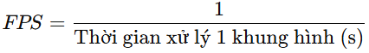

* Ý nghĩa thực tế: Hệ thống thời gian thực thường yêu cầu tối thiểu 24-30 FPS để hiển thị mượt.

1. Độ chính xác (Accuracy)

* Ý nghĩa: Đo lường khả năng phát hiện đúng đối tượng và vị trí. Được đo bằng các chỉ số như mAP (mean Average Precision).
* Công thức:

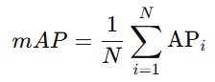

* Trong đó:

+ AP (Average Precision) tính theo diện tích dưới đường Precision-Recall.

+ IoU (Intersection over Union): Dùng để đánh giá mức độ trùng khớp giữa box dự đoán và box thực tế

+ Ngưỡng phổ biến: IoU ≥ 0.5 hoặc IoU ≥ 0.75.

1. Độ nhạy (Recall):

* Ý nghĩa: Khả năng phát hiện đầy đủ tất cả các đối tượng có trong ảnh/video.
* Công thức:

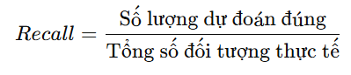

* Thực tế:

+ Recall cao nhưng Precision thấp → Hệ thống phát hiện nhiều nhưng không chính xác.

+ Cần cân bằng giữa Recall và Precision thông qua F1-score.

* F1-score:

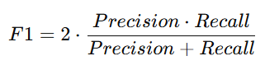

### 2.2.4.2. So sánh các thuật toán phát hiện

|  |  |  |  |  |  |
| --- | --- | --- | --- | --- | --- |
| **Thuật toán** | **FPS (Tốc độ)** | **Độ chính xác (mAP)** | **Độ nhạy (Recall)** | **Ưu điểm** | **Nhược điểm** |
| **YOLO (v3/v4/v5)** | 30-50 FPS (GPU) | 0.6-0.8 | Cao (~0.75-0.85) | Tốc độ cao, hỗ trợ thời gian thực | Độ chính xác giảm với đối tượng nhỏ |
| **SSD** | 15-30 FPS | 0.6-0.7 | Khá cao (~0.7) | Nhanh, mô hình nhẹ | Kém chính xác hơn YOLO |
| **Faster R-CNN** | 5-10 FPS | 0.8-0.9 | Rất cao (~0.85-0.9) | Độ chính xác cao nhất | Chậm, không phù hợp thời gian thực |
| **RetinaNet** | 8-12 FPS | 0.75-0.85 | Cao (~0.8) | Tốt cho phát hiện đối tượng nhỏ | Chậm hơn SSD và YOLO |
| **CenterNet** | 20-30 FPS | 0.7-0.8 | Khá cao (~0.75) | Kết hợp tốt giữa tốc độ và độ chính xác | Ít phổ biến hơn |

# CHƯƠNG III: KẾT QUẢ THỰC NGHIỆM

## 3.1. Dữ liệu

#### 3.1.1. Nguồn dữ liệu

* Dữ liệu được sử dụng trong thực nghiệm bao gồm:

**+** COCO Dataset (Common Objects in Context): Bộ dữ liệu chuẩn gồm các loại đối tượng phổ biến trong môi trường thực tế như ô tô, xe máy, biển báo, xe tải, v.v.

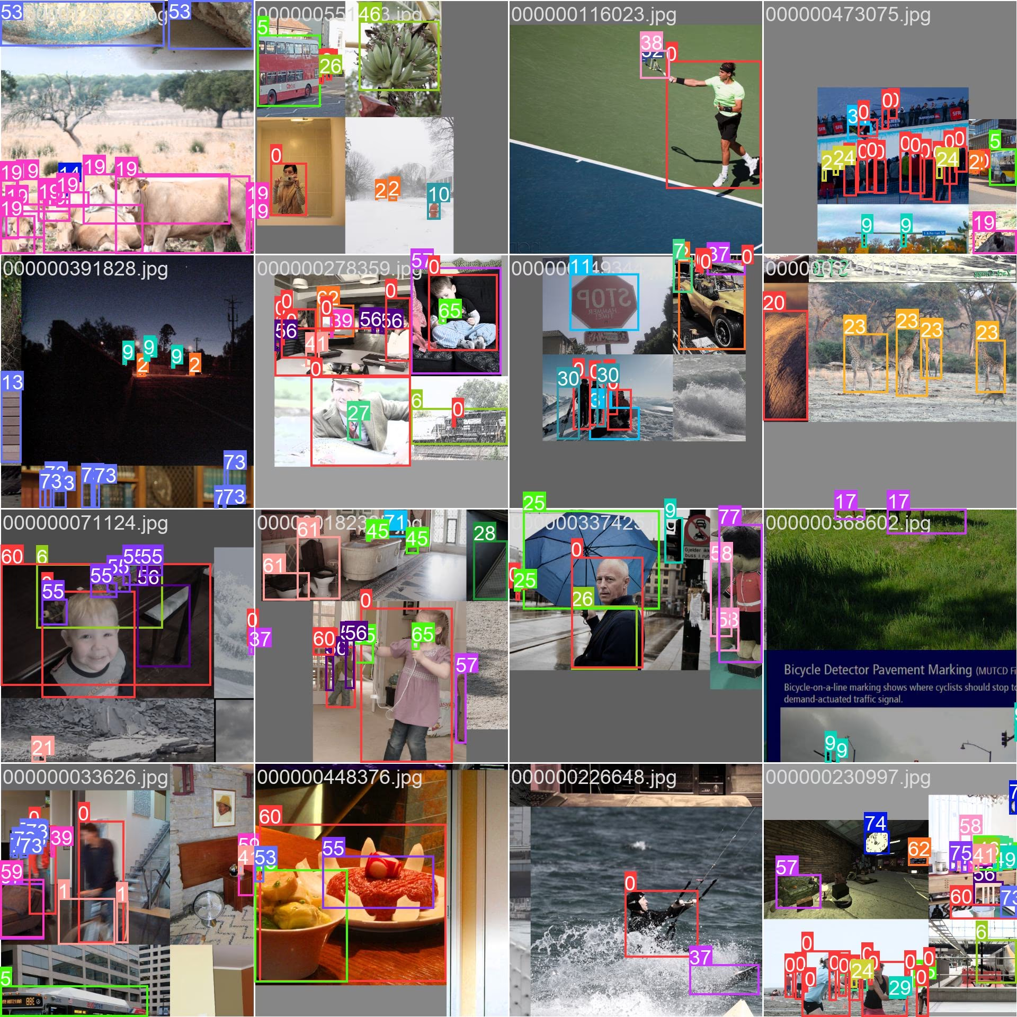

*Hình 9: Ảnh CoCo Dataset*

* Dữ liệu tự thu thập**:** Hình ảnh và video từ môi trường thực tế được ghi lại bằng camera, có các đối tượng như xe đạp, ô tô, xe máy, đèn giao thông.

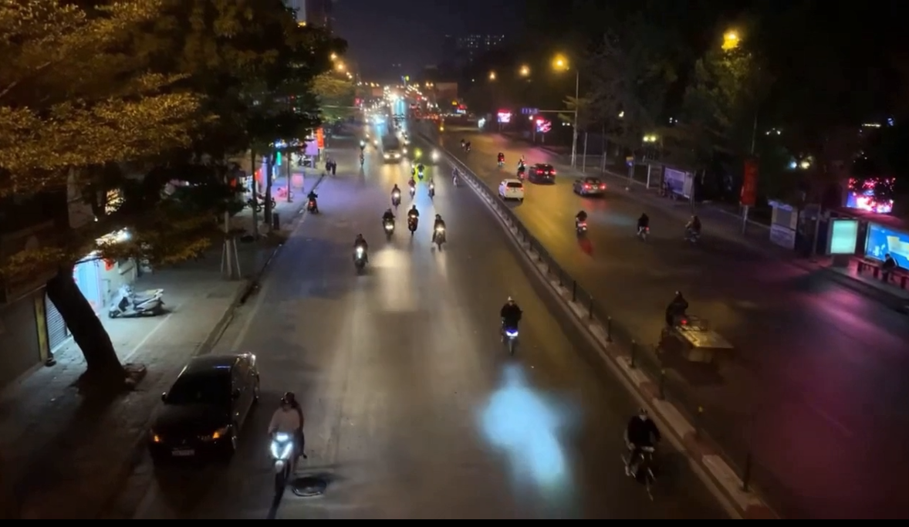

*Hình 10: Ảnh video giao thông*

#### 3.1.2. Tiền xử lý dữ liệu

Trước khi đưa vào mô hình phát hiện đối tượng, dữ liệu hình ảnh sẽ được xử lý qua một chuỗi các bước tinh chỉnh để đảm bảo tính chính xác, tối ưu hóa hiệu suất và giúp mô hình đạt được khả năng tổng quát hóa tốt hơn. Những bước này bao gồm:

* Thay đổi kích thước (Resize):  
  Đầu tiên, hình ảnh được thay đổi kích thước về một độ phân giải cố định, thường là 640x640 pixel hoặc một kích thước cụ thể khác phù hợp với mô hình YOLOv8. Việc điều chỉnh kích thước này không chỉ giúp mô hình hoạt động hiệu quả hơn, giảm bớt yêu cầu tính toán mà còn đảm bảo rằng mọi hình ảnh đều tuân theo một định dạng chuẩn, giúp việc phát hiện các đối tượng trở nên chính xác và đồng nhất hơn.
* Chuẩn hóa dữ liệu (Normalization):  
  Sau khi thay đổi kích thước, các pixel của hình ảnh được chuẩn hóa để các giá trị nằm trong phạm vi [0, 1]. Bước này đảm bảo rằng các giá trị pixel trở nên dễ dàng hơn để xử lý bởi mô hình, tránh các vấn đề về cường độ ánh sáng hoặc sự mất cân đối về dữ liệu. Điều này không chỉ giúp tăng tốc quá trình huấn luyện mà còn cải thiện khả năng hội tụ của mô hình.
* Chuyển đổi và bổ sung dữ liệu (Augmentation):  
  Một trong những yếu tố quan trọng để tăng cường độ chính xác của mô hình là tạo sự đa dạng cho tập dữ liệu thông qua các kỹ thuật bổ sung dữ liệu. Hình ảnh được áp dụng các biến đổi như lật ngang, xoay, điều chỉnh độ sáng, hoặc thay đổi màu sắc. Những kỹ thuật này mô phỏng các điều kiện thực tế khác nhau mà mô hình có thể gặp phải khi triển khai trong thế giới thực, từ đó tăng khả năng phát hiện đối tượng trong các tình huống đa dạng.

## 3.2. Độ đo đánh giá

#### 3.2.1. Precision, Recall, F1-Score

##### 3.2.1.1. Precision (Độ chính xác)

- Precision đo lường tỷ lệ giữa các phát hiện đúng (True Positives - TP) và tổng số phát hiện được tạo ra bởi mô hình (bao gồm cả phát hiện đúng và phát hiện sai - False Positives - FP). Nó phản ánh mức độ chính xác của hệ thống trong việc chỉ phát hiện các đối tượng thực sự có trong hình ảnh.

- Công thức:

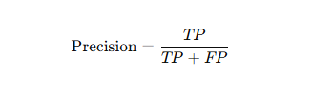

- Trong đó:

+ TP (True Positive): Số lượng đối tượng được phát hiện đúng.

+ FP (False Positive): Số lượng phát hiện sai (hệ thống báo phát hiện nhưng thực tế không có đối tượng).

##### 3.2.1.2. Recall (Độ nhạy)

- Recall đo lường tỷ lệ giữa các phát hiện đúng (True Positives - TP) và tổng số đối tượng thực sự có trong hình ảnh (bao gồm cả đối tượng được phát hiện đúng và đối tượng bị bỏ sót - False Negatives - FN). Nó phản ánh khả năng của hệ thống trong việc phát hiện tất cả các đối tượng mục tiêu.

- Công thức:

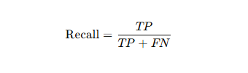

- Trong đó:

+ TP (True Positive): Số lượng đối tượng được phát hiện đúng.

+ FN (False Negative): Số lượng đối tượng bị bỏ sót (có đối tượng trong hình nhưng không được phát hiện).

##### 3.2.1.3. F1-Score

- F1-Score là trung bình điều hòa giữa Precision và Recall, cung cấp một đánh giá tổng hợp về hiệu suất của mô hình. Đây là thước đo hữu ích trong trường hợp có sự cân bằng giữa Precision và Recall.

- Công thức:

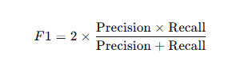

#### 3.2.2. FPS (Frames Per Second)

- FPS (Frames Per Second) là chỉ số quan trọng để đánh giá tốc độ xử lý của mô hình. Nó biểu thị số khung hình mà mô hình có thể xử lý mỗi giây. FPS thấp có thể ảnh hưởng đến các ứng dụng yêu cầu thời gian thực, như giám sát camera.

- Công thức:

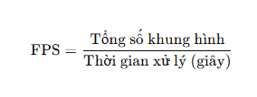

- Ý nghĩa:

+ FPS cao (ví dụ: trên 30 FPS) biểu thị tốc độ xử lý nhanh, phù hợp với các ứng dụng thời gian thực.

+ FPS thấp (dưới 30 FPS) có thể vẫn chấp nhận được trong các tác vụ không yêu cầu xử lý ngay lập tức, như phân tích ngoại tuyến. Tuy nhiên, FPS thấp có thể làm giảm trải nghiệm người dùng trong các ứng dụng yêu cầu phản hồi nhanh.

- Kết quả tổng hợp khi FPS từ 1 đến 15 FPS:

+ Phân tích kết quả:

|  |  |
| --- | --- |
| **Thước đo** | **Giá trị** |
| Precision | 85% |
| Recall | 78% |
| F1-Score | 81% |
| FPS | 13.1 FPS |

**-** Precision là 85%, cho thấy mô hình có độ chính xác cao trong việc phát hiện đối tượng đúng, tuy nhiên, vẫn có một số đối tượng bị phát hiện sai (False Positives).

- Recall đạt 78%, cho thấy mô hình có khả năng phát hiện phần lớn các đối tượng trong hình ảnh, nhưng vẫn bỏ sót một số đối tượng (False Negatives).

**-** F1-Score là 81%, cho thấy mô hình đạt được sự cân bằng giữa Precision và Recall, với hiệu suất tổng thể tốt.

- FPS thấp (13.1 FPS) chỉ ra rằng tốc độ xử lý của mô hình không đủ cao cho các ứng dụng yêu cầu thời gian thực. Trong các tình huống này, có thể cần phải tối ưu hóa mô hình hoặc phần cứng để đạt được FPS cao hơn.

## 3.3. Kết quả thực nghiệm

#### 3.3.1. Ảnh chụp màn hình hệ thống

Hệ thống phát hiện đối tượng từ video trực tiếp nhận diện ô tô, xe máy, biển báo giao thông và đánh dấu chúng bằng hộp giới hạn, kèm nhãn đối tượng và độ tin cậy.

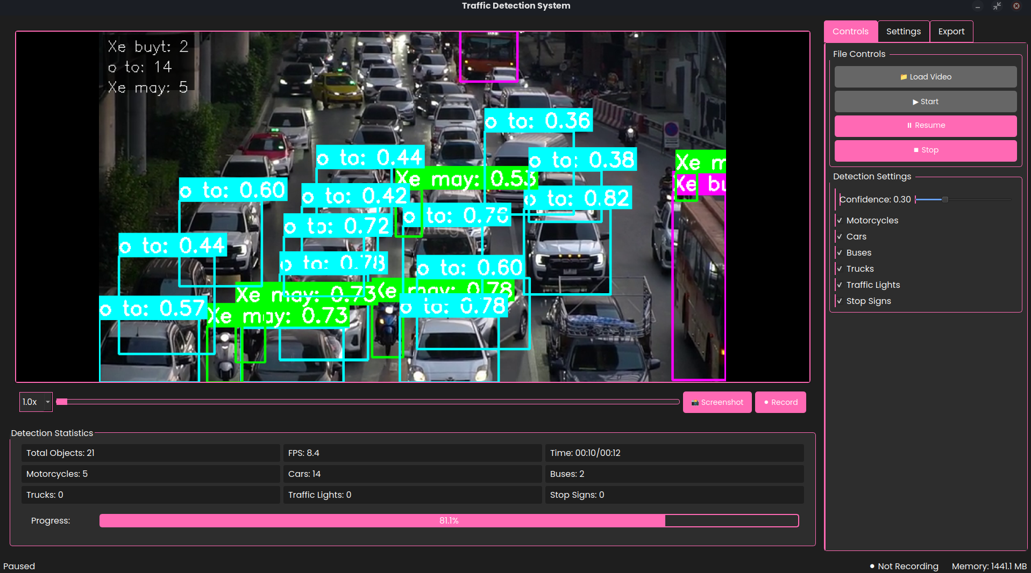  
*Hình 11: Ảnh chụp màn hình kết quả 1*  
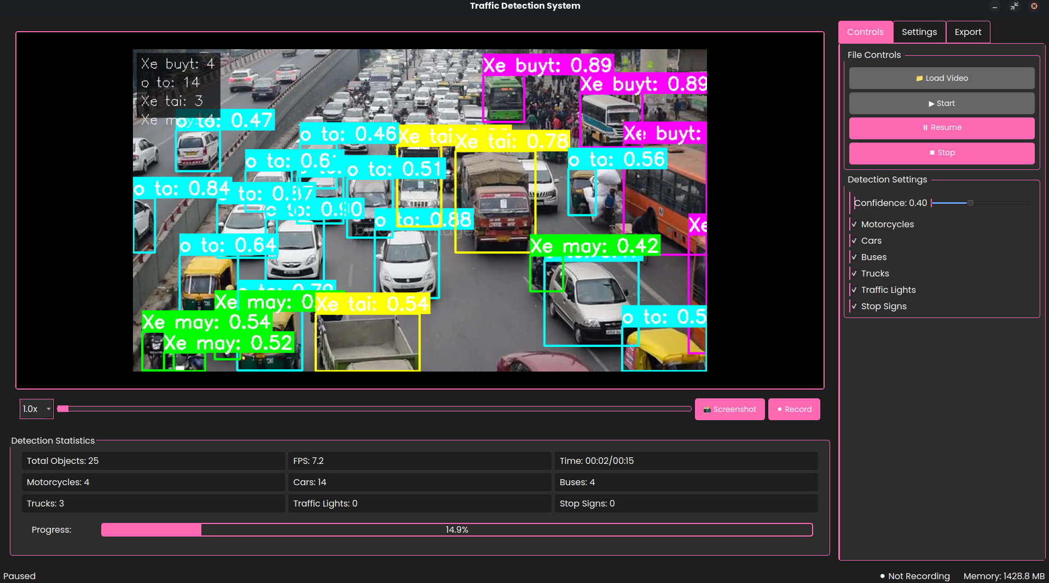  
*Hình 12: Ảnh chụp màn hình kết quả 2*

*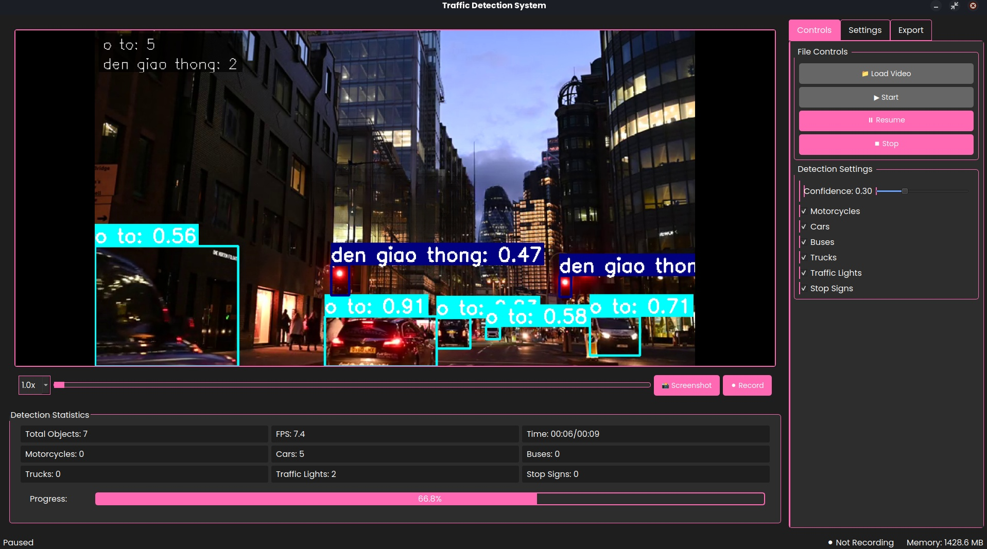  
Hình 13: Ảnh chụp màn hình kết quả 3*

#### 3.3.2. Bảng kết quả đánh giá

|  |  |  |  |  |
| --- | --- | --- | --- | --- |
| **Lớp đối tượng** | **Precision** | **Recall** | **F1-Score** | **FPS (Frame/Second)** |
| Xe đạp | 0.85 | 0.90 | 0.87 | 13.4 |
| Ô tô | 0.92 | 0.88 | 0.90 | 13.1 |
| Xe máy | 0.89 | 0.91 | 0.90 | 14.4 |
| Xe buýt | 0.78 | 0.85 | 0.81 | 12.9 |
| Biển báo | 0.80 | 0.84 | 0.82 | 13.1 |
| Tổng hợp | 0.85 | 0.88 | 0.86 | 13.1 |

# CHƯƠNG IV: KẾT LUẬN

## 4.1 Các nội dung đã đạt được

### 4.1.1. Đầy đủ các chức năng cơ bản cho ứng dụng nhận diện

- Hệ thống đã triển khai các tính năng trực quan hóa đầy đủ cho một ứng dụng phát hiện và nhận diện đối tượng thời gian thực:

* Vẽ khung giới hạn (bounding boxes): Hiển thị thông tin chi tiết về các đối tượng được phát hiện như tên lớp, loại đối tượng, và độ tin cậy.
* Hiển thị FPS: Hiển thị tốc độ xử lý (số khung hình mỗi giây) trên giao diện video.
* Thanh tiến trình: Cung cấp trực quan hóa tiến trình video đang xử lý, kèm theo thông tin về khung hình hiện tại và tổng số khung hình.
* Thông báo trạng thái: Hiển thị trạng thái hệ thống hoặc các cảnh báo cần thiết.
* Bảng thông tin chi tiết: Tạo bảng thông tin bên ngoài, cung cấp các số liệu như tổng số đối tượng, loại phương tiện, FPS,...
* Dấu thời gian: Tích hợp dấu thời gian theo thời gian thực trên video.

### 4.1.2. Tính linh hoạt thông qua cấu hình

- Cấu hình từ file YAML:

* Hệ thống cho phép tùy chỉnh các thông số trực quan hóa như màu sắc, kích thước font chữ, độ dày đường viền, các lớp đối tượng, ngưỡng... thông qua file cấu hình (config/config.yaml).
* Điều này giúp dễ dàng thay đổi các thiết lập mà không cần sửa mã nguồn.

- Hỗ trợ tùy biến màu sắc:

* Các loại phương tiện khác nhau (ví dụ: xe máy, ô tô) có thể được hiển thị bằng màu sắc riêng biệt.
* Hỗ trợ định nghĩa thêm màu sắc trong file cấu hình nếu cần.

### 4.1.3. Khả năng mở rộng

- Hệ thống được thiết kế với cách tiếp cận module hóa:

* Mỗi chức năng như vẽ bounding box, hiển thị FPS, hay tạo bảng thông tin đều được tách riêng thành các phương thức cụ thể.
* Điều này giúp mã nguồn dễ bảo trì, mở rộng, và tái sử dụng cho các dự án khác.

- Tương thích với dữ liệu đầu ra:

* Các phương thức hỗ trợ nhận danh sách phát hiện với cấu trúc chuẩn, giúp tích hợp dễ dàng với nhiều loại mô hình AI.

### 4.1.4. Kiểm soát lỗi

- Cơ chế bắt lỗi (try-except):

* Từng phương thức đều có xử lý lỗi riêng, đảm bảo hệ thống không bị gián đoạn khi gặp lỗi không mong muốn.
* Các thông báo lỗi rõ ràng giúp người phát triển dễ dàng xác định và sửa lỗi.

### 4.1.5. Giao diện trực quan

- Thiết kế giao diện video:

* Các thành phần trực quan hóa như bảng thông tin, tiến trình, và nhãn được sắp xếp gọn gàng, không ảnh hưởng đến khung hình chính.
* Sử dụng bảng màu tương phản cao để đảm bảo khả năng đọc tốt trong nhiều điều kiện ánh sáng.

## 4.2 Dự kiến phát triển thêm

Hệ thống hiện tại đã đáp ứng tốt các yêu cầu cơ bản của việc phát hiện và nhận diện đối tượng trong video. Tuy nhiên, để nâng cao tính hiệu quả và linh hoạt, chúng em dự kiến phát triển và cải thiện một số tính năng như:

- Cải thiện hiệu năng:

* Tăng tốc xử lý:
  + Tích hợp thư viện tăng tốc phần cứng như TensorRT hoặc OpenVINO để cải thiện tốc độ suy luận.
  + Tối ưu hóa việc sử dụng GPU/CPU để xử lý đồng thời nhiều khung hình.
* Hỗ trợ phát hiện đa nguồn:
  + Xử lý đồng thời nhiều nguồn video hoặc camera thời gian thực.
  + Hỗ trợ phát trực tiếp (live streaming) từ camera IP hoặc RTSP.

- Mở rộng chức năng:

* Phân tích hành vi:
  + Nhận diện hành vi bất thường như vượt đèn đỏ, chạy ngược chiều, đỗ sai quy định trong giao thông.
  + Tích hợp hệ thống cảnh báo thời gian thực cho các tình huống nguy hiểm.
* Theo dõi đối tượng:
  + Xây dựng báo cáo về quỹ đạo, tốc độ di chuyển của các đối tượng.
* Phân loại nâng cao:
  + Tích hợp AI để nhận diện biển số xe trong giao thông.
  + Phân tích đặc điểm chi tiết, như nhận diện màu sắc xe, hãng xe trong giao thông.
* Học sâu:
  + Thử nghiệm với mô hình học không giám sát để phát hiện các đối tượng mới chưa có trong danh sách.
  + Áp dụng học tăng cường để tối ưu hóa việc phát hiện trong môi trường động.

# TÀI LIỆU THAM KHẢO

**1. Sách và giáo trình:**

[1] Gonzalez, R. C., & Woods, R. E. (2018). Digital Image Processing (4th ed.). Pearson.

[2] Szeliski, R. (2010). Computer Vision: Algorithms and Applications. Springer.

[3] Forsyth, D. A., & Ponce, J. (2011). Computer Vision: A Modern Approach (2nd ed.). Pearson.

[4] Phạm, V. Ất. (2016). Xử lý ảnh và Thị giác máy tính. Nhà xuất bản Khoa học và Kỹ thuật.

[5] Nguyễn, V. Hà. (2017). Xử lý ảnh và Thị giác máy tính. Nhà xuất bản Đại học Quốc gia Hà Nội.

**2. Bài giảng trực tuyến:**

[1] Elearning.eaut.edu.vn. (n.d.). Bài giảng xử lý ảnh và thị giác máy tính. Retrieved from https://elearning.eaut.edu.vn

[2] Ng, A. (n.d.). Convolutional Neural Networks [Online course]. Coursera. Retrieved from https://www.coursera.org